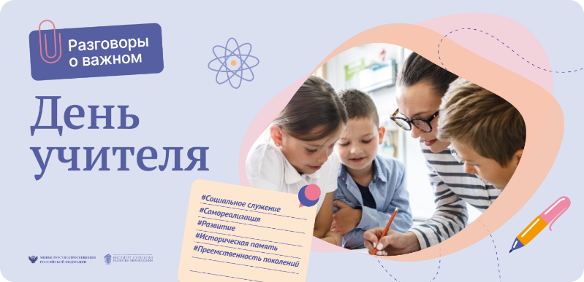
2 класс
03 октября
Тема. День учителя

Дорогие ребята! Сегодня мы поговорим об одном важном для нас празднике – Дне Учителя.
- Прослушайте песню «Первая учительница»
https://razgovor-cdn.edsoo.ru/media/file/teachersday-12-dop2.mp3
Каждый школьный день мы проводим вместе с учителем, с одноклассниками. Первый учитель – это не только проводник в мир знаний, но и друг. На время обучения школа становится для вас вторым домом, а первого учителя человек обычно помнит всю жизнь.
- Просмотрите презентацию
https://razgovor-cdn.edsoo.ru/media/file/teachersday-12-presentation.pdf
С древних времён профессия учителя была очень востребованной. Учителя уважали за его труд, понимали, что от него зависит будущее детей. В День Учителя ученики, как правило готовят праздничные концерты, рисуют открытки, поздравляют учителей.
5 октября в нашей стране отмечается Всемирный День Учителя. Почему День Учителя именно всемирный? Страны на нашей планете разные, отличаются и школы, но важность профессии учителя признаётся во всех странах, во всём мире. Во все времена все народы понимали, что от учителя зависит то, какими вырастут дети: будут ли они образованными, воспитанными, научатся ли они думать, будут ли любить Родину, заботиться о ней.
- Выполните интерактивное задание:
https://razgovor-cdn.edsoo.ru/media/ie/teachersday-12-2/index.html?back_url=/topic/8/grade/12/#/
- Просмотрите видео по ссылке:
https://razgovor.edsoo.ru/video/395/
Дорогие ребята! От вашего желания зависит, получится ли у меня научить вас всему тому, чему я хочу вас научить! Уверена, что у нас с вами впереди интересные школьные годы. У НАС ВСЁ ПОЛУЧИТСЯ!!!
Творческие задания
Задание 1. «Продолжи предложение»
Если бы я был учителем, я бы всегда…
Если бы я был учителем, я бы обязательно…
Если бы я был учителем, я бы никогда…
Я хочу научиться у своих учителей…
Задание 2. Нарисовать рисунок на тему «Наш класс» или «Моя учительница», или «Я учитель».

